

Modul 2
Disusun Oleh :
Dedik Romahadi, ST., M.Sc
Sub-CPMK 1.2 – Mampu menganalisis kebutuhan sistem untuk efisiensi dan keberlanjutan
Sub - CPMK
Pertemuan ini membahas teknik filtering dan smoothing untuk data time series sensor industri yang selalu tercampur noise dan spike sporadis: Moving Average, Exponential Moving Average (EMA), Savitzky-Golay, dan median filter, serta pipeline denoising dan deteksi anomali tanpa merusak kandungan sinyal asli
Abstrak
Program Studi : S1 Teknik Mesin
Fakultas : Teknik
myclass.mercubuana.ac.id
Filter & Smoothing Time Series Data
MODUL PERKULIAHAN
& OTOMASI
Kode Mata kuliah P132520004
OPTIMALISASI
Disusun Oleh
Dedik Romahadi, ST., M.Sc
www.mercubuana.ac.id
🔗 Modul Interaktif: https://dedik-romahadi.github.io/Mechanical-Engineering-Courses/Optimalisasi-dan-Automasi/Modul/Modul-2.html. Pada layar masuk, pilih tombol “👁️ Mode Preview (Tanpa Login)” untuk melihat modul lengkap (animasi, kalkulator interaktif, editor kode Python langsung di browser) tanpa perlu akun. Soal pada Mode Preview bersifat tampilan saja; jawaban benar/salah dan poin tidak aktif.
PENDAHULUAN
Pertemuan kedua ini melanjutkan pemahaman dasar time series dari Pertemuan 1 menuju keterampilan praktis pertama: membersihkan sinyal sensor dari noise sebelum dianalisis lebih lanjut. Setiap pengukuran sensor industri (getaran, suhu, arus, tekanan) selalu tercampur noise dan spike sporadis. Modul ini membahas empat teknik filter utama yaitu Moving Average, Exponential Moving Average (EMA), Savitzky-Golay, dan median filter, beserta trade-off masing-masing dan bagaimana menyusun pipeline denoising yang tidak merusak kandungan sinyal asli. Gambar 1 menunjukkan posisi Pertemuan 2 dalam keseluruhan alur mata kuliah.
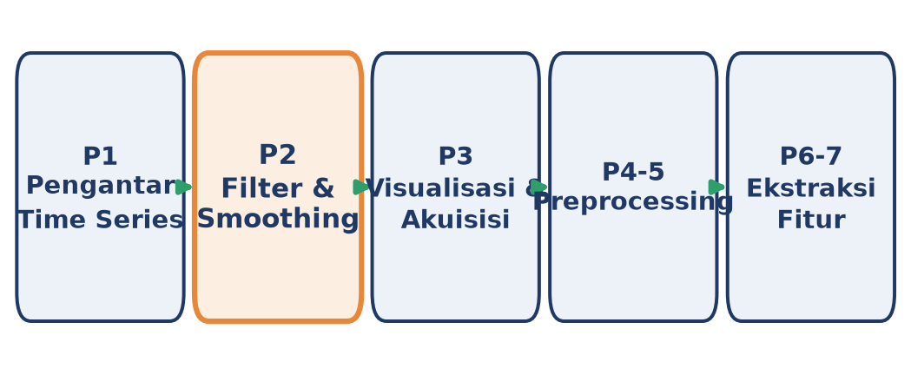
Gambar 1. Posisi Pertemuan 2 (Filter & Smoothing) dalam alur mata kuliah Optimalisasi & Otomasi.
Materi mencakup teori sumber-sumber noise pada sensor industri, empat teknik filter time-domain beserta parameter dan trade-off-nya, pemilihan filter berdasarkan tipe noise, serta pipeline rekomendasi untuk vibration monitoring. Materi ditutup dengan implementasi Python di Jupyter Notebook, tugas terstruktur, dan latihan komputasi.
Capaian Pembelajaran (Sub-CPMK)
• Sub-CPMK 1.2: Mampu menganalisis kebutuhan sistem untuk efisiensi dan keberlanjutan, yaitu memilih teknik filter yang tepat berdasarkan trade-off komputasi, lag, dan preservasi sinyal untuk sistem monitoring yang berkelanjutan (CPMK 1).
• Setelah pertemuan ini mahasiswa dapat: menjelaskan sumber-sumber noise pada sensor industri; menerapkan Moving Average dan EMA beserta pemilihan parameternya; menerapkan Savitzky-Golay dan median filter untuk preservasi puncak dan penghapusan spike; serta menyusun pipeline filter yang tepat untuk vibration monitoring.
NOISE DALAM TIME SERIES
Setiap pengukuran sensor mengandung noise: model sinyal teramati adalah x_obs(t) = s(t) + n(t), yaitu sinyal asli s(t) ditambah noise n(t). Sumber noise pada sensor industri beragam: thermal noise (Johnson noise) dari komponen elektronik, quantization noise akibat resolusi ADC terbatas, electromagnetic interference (EMI) dari motor dan inverter di sekitar sensor, mechanical noise dari getaran struktur, dan environmental drift akibat perubahan suhu lingkungan.
SNR = Psinyal / Pnoise
Trade-off smoothing: Tanpa filter, noise menimbulkan konsekuensi nyata: RMS bias ke atas (nilai RMS jadi lebih besar dari nilai sebenarnya), kesalahan deteksi peak, spektrum FFT menjadi berisik, dan autokorelasi menurun. Namun smoothing yang berlebihan sama berbahayanya dengan tidak sama sekali: kurang smoothing menyisakan noise yang mengaburkan analisis, sementara smoothing berlebihan justru menghapus kandungan sinyal yang bermakna (mis. impulsive event tanda kerusakan dini bearing). Kunci keseimbangan ini terletak pada pemilihan window size, w_optimal = f(fsinyal, fnoise).
• Causal (trailing): filter hanya memakai data masa lalu (window trailing), cocok untuk real-time monitoring karena bisa dihitung saat data baru masuk, tetapi punya delay/lag terhadap sinyal asli.
• Non-causal (centered): filter memakai data masa lalu dan masa depan sekaligus (window centered), menghasilkan zero phase shift (tanpa lag) tetapi hanya bisa dihitung offline karena butuh data masa depan yang belum tersedia saat real-time.
MOVING AVERAGE
Moving Average (MA) adalah filter smoothing paling fundamental: merata-ratakan k titik data di sekitar setiap sampel. Ada dua varian utama tergantung posisi window terhadap titik saat ini.
Centered: y't = (1/k)·Σ xt+i , i=−k/2..k/2 Trailing: y't = (1/k)·Σ xt−i , i=0..k−1
• MA Centered: rata-rata simetris kiri-kanan titik t; zero phase shift tetapi butuh data masa depan sehingga hanya cocok analisis offline.
• MA Trailing: rata-rata hanya dari titik t ke belakang; causal dan real-time-ready, tetapi menimbulkan lag ≈ (k−1)/2 sampel terhadap sinyal asli.
• Pemilihan window: window k dipilih mengikuti rasio sampling rate terhadap frekuensi cutoff yang diinginkan, k ≈ fs/fcutoff. Window terlalu kecil menyisakan noise; window terlalu besar menumpulkan puncak dan menambah lag.
Kelemahan MA: bobot uniform pada seluruh titik window membuat frequency response-nya berbentuk sinc dengan sidelobe yang bocor (tidak benar-benar memotong frekuensi tinggi secara bersih), muncul boundary effect (NaN atau distorsi di tepi data), dan pada varian trailing menimbulkan lag. Implementasi praktis: `np.convolve(x, np.ones(k)/k, mode='valid')` atau `pd.Series(x).rolling(k).mean()`. Trik praktis: pakai trailing MA k=10-20 sebagai baseline bergerak, lalu tandai deviasi lebih dari 3σ sebagai kandidat anomali untuk diinvestigasi.
Tabel 1 merangkum pemilihan window k terhadap sampling rate dan frekuensi cutoff efektif yang dihasilkan, beserta lag yang ditimbulkan pada varian trailing.
Tabel 1. Pemilihan window Moving Average terhadap sampling rate dan frekuensi cutoff efektif.
Sampling Rate | Window k | fcutoff Efektif | Lag (ms)
1000 Hz | 5 | ~200 Hz | 2 ms
1000 Hz | 25 | ~40 Hz | 12 ms
100 Hz | 10 | ~10 Hz | 50 ms
10 Hz | 10 | ~1 Hz | 500 ms
1 Hz | 10 | ~0.1 Hz | 5000 ms

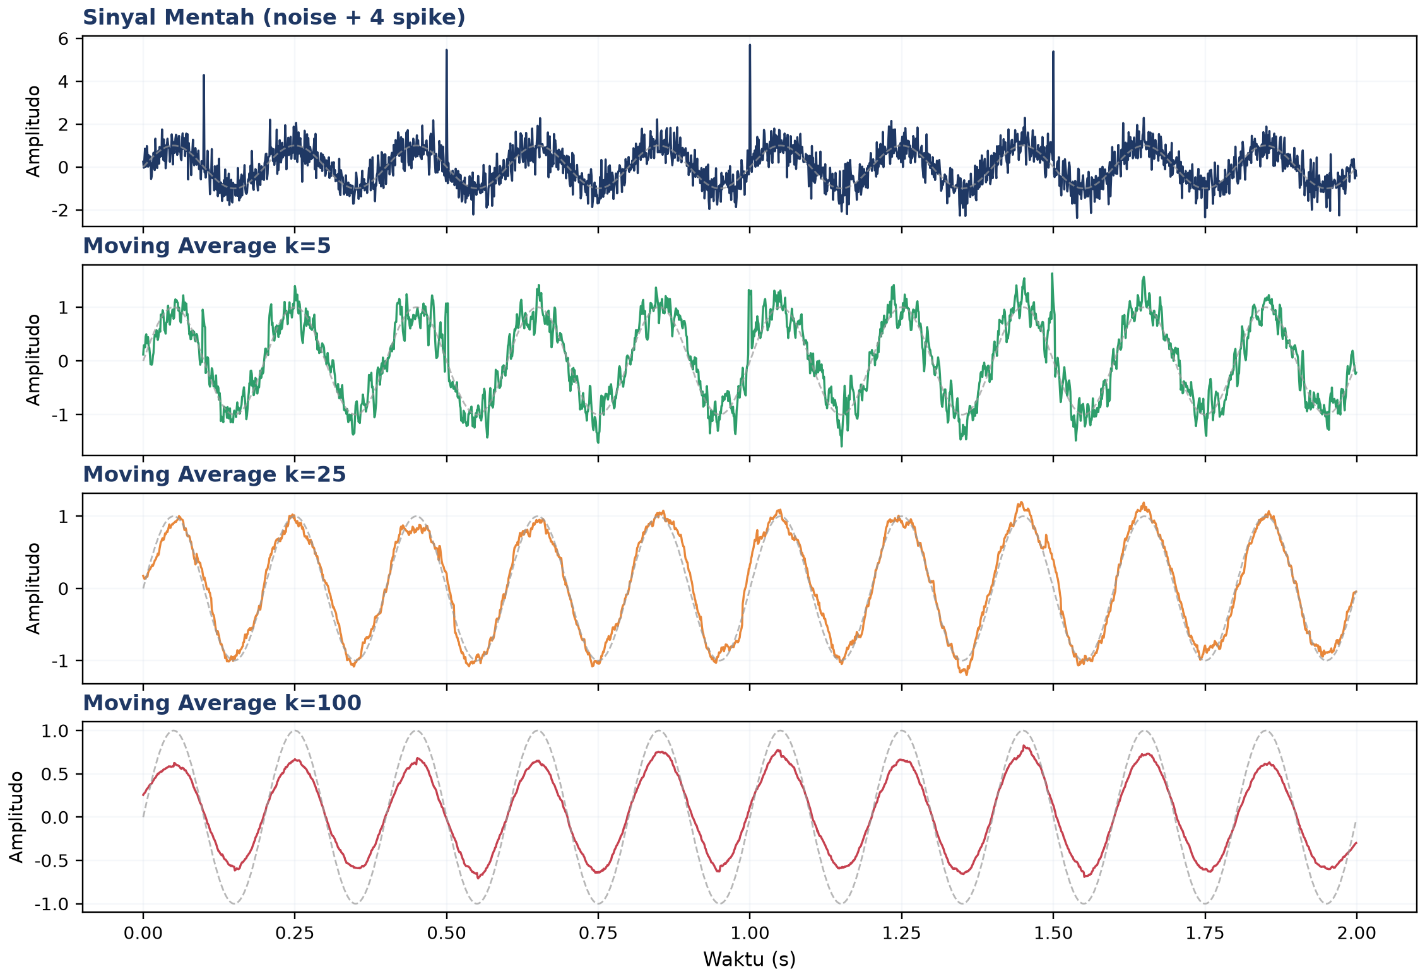
Gambar 2. Sinyal noisy (noise + 4 spike) dan hasil Moving Average pada tiga level window k=5, 25, dan 100.
Gambar 2 memperlihatkan efek window size secara langsung: k=5 hanya sedikit meredam noise dan spike masih tampak jelas; k=25 menghasilkan kompromi yang baik antara smoothing dan preservasi bentuk gelombang; sedangkan k=100 sudah terlalu agresif, mengaburkan amplitudo asli sinyal sinusoidal 5 Hz.
EXPONENTIAL MOVING AVERAGE (EMA)
EMA menghitung rata-rata bergerak secara rekursif, memberi bobot lebih besar pada observasi terbaru dan bobot yang meluruh secara eksponensial untuk observasi lama.
EMAt = α·xt + (1−α)·EMAt−1 , α ∈ (0, 1]
Bobot pengamatan ke-i dari belakang adalah wi = α·(1−α)^i, sehingga effective window (jumlah sampel yang secara efektif berkontribusi) kira-kira N ≈ 2/α − 1. Pemilihan α: α kecil (mis. 0,05) menghasilkan smoothing agresif dengan lag besar; α besar (mis. 0,5) menghasilkan filter yang responsif tetapi kurang meredam noise. Aturan praktis untuk menyamakan EMA dengan MA window-N adalah α ≈ 2/(N+1).
• Inisialisasi: EMA₀ = x₀ (paling umum), EMA₀ = mean(x[:k]) untuk mengurangi bias awal, atau memakai periode warm-up sebelum EMA dipakai untuk keputusan.
• Implementasi pandas: `pd.Series(x).ewm(alpha=α, adjust=False).mean()`, perhatikan parameter `adjust=False` wajib dipakai untuk mendapatkan bentuk rekursif standar; `adjust=True` (default pandas) akan menghitung ulang bobot dari seluruh history, bukan formula rekursif yang dimaksud.
• EMA vs MA: EMA punya lag lebih kecil dan tidak perlu menyimpan seluruh window (hanya nilai EMA sebelumnya), sementara MA punya frequency response yang lebih bersih (less sidelobe leakage). EWMA control chart (`|x − EMA| > 3·√(EMA_var)`) adalah teknik standar Statistical Process Control (SPC)/Six Sigma untuk deteksi pergeseran baseline.
Tabel 2 merangkum karakter EMA pada beberapa nilai α beserta effective window dan use case yang sesuai.
Tabel 2. Pemilihan α EMA terhadap effective window dan karakter hasil filter.
α | Effective Window N | Karakter | Use Case
0,5 | 3 | Sangat responsif, noise ikut lolos | Deteksi event cepat
0,3 | 5-6 | Responsif, smoothing sedang | Alert real-time
0,1 | 19 | Seimbang | Baseline umum
0,05 | 39 | Smoothing kuat | Tren jangka menengah
0,01 | 199 | Hampir flat | Baseline drift jangka panjang

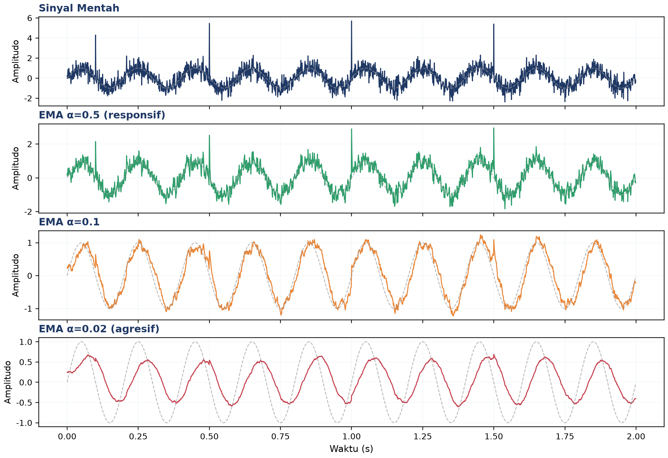
Gambar 3. Sinyal noisy dan hasil EMA pada tiga nilai α: 0,5 (responsif), 0,1, dan 0,02 (agresif).
Perbandingan tiga level α: Terlihat pada Gambar 3 bahwa α=0,5 nyaris tidak meredam noise (bahkan spike ikut lolos sebagian), α=0,1 memberi smoothing yang seimbang, dan α=0,02 menghasilkan kurva sangat halus namun dengan lag fase yang jelas terhadap sinyal asli garis putus-putus abu-abu.
SAVITZKY-GOLAY & MEDIAN FILTER
Savitzky-Golay (SG) bekerja dengan mem-fit polinomial orde p pada window (2k+1) titik memakai least squares, lalu output-nya adalah nilai polinomial tersebut di titik pusat window; pendekatan ini menjaga bentuk puncak dan lembah jauh lebih baik dibanding MA. Median filter mengganti tiap titik dengan median dari window di sekitarnya, sangat efektif untuk impulse noise/outlier karena sifatnya nonlinear (tidak ada sidelobe leakage seperti filter linear).
Median: y't = median(x[t−k : t+k+1])
• Parameter SG: window w harus ganjil (rentang umum 5-101), orde polinomial p umumnya 2 (jaga smoothness), 3 (jaga curvature), atau 4-5 (jaga inflection point); syarat p < w. Titik awal yang aman: w=11, p=2.
• Kapan pakai apa: MA cocok untuk noise Gaussian dan kesederhanaan implementasi; EMA cocok untuk kebutuhan real-time adaptif; SG cocok saat preservasi puncak krusial (spektroskopi, analisis getaran); Median cocok khusus untuk outlier/spike/salt-and-pepper noise.
• Chaining filter: median dahulu untuk menghapus spike, baru Savitzky-Golay untuk smoothing yang tetap menjaga bentuk puncak: kombinasi ini menghasilkan sinyal bersih tanpa kehilangan informasi penting.
Tabel 3 membandingkan keempat filter dari sisi tipe noise yang paling cocok ditangani, kemampuan preservasi puncak, dan cocok-tidaknya untuk real-time.
Tabel 3. Perbandingan empat teknik filter terhadap tipe noise, preservasi puncak, dan kecocokan real-time.
Filter | Tipe Noise Terbaik | Preserve Peak? | Real-time? | Komputasi
Moving Average | Gaussian, broadband | Tidak | Ya (trailing) | O(N)
EMA | Gaussian, drift lambat | Tidak | Ya | O(N)
Savitzky-Golay | Gaussian, perlu jaga puncak | Ya | Tidak (perlu window penuh) | O(N·w·p)
Median | Impulsive/spike/outlier | Sebagian | Ya | O(N·w·log w)

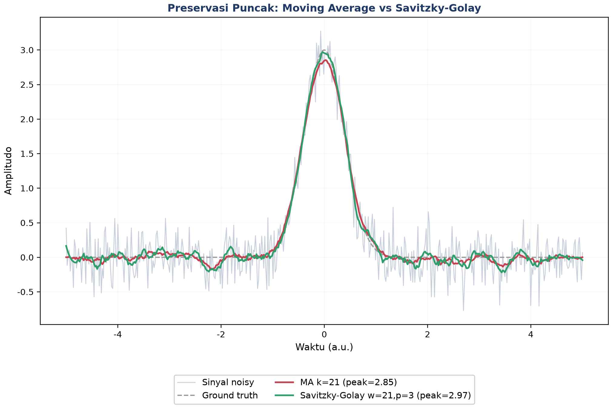
Gambar 4. Preservasi puncak pada sinyal Gaussian ber-noise: Moving Average k=21 vs Savitzky-Golay w=21,p=3.
Gambar 4 menunjukkan MA k=21 memangkas puncak sinyal dari nilai asli 3,0 menjadi hanya 2,85, sementara Savitzky-Golay w=21,p=3 mempertahankan puncak lebih dekat ke nilai asli (2,97), yaitu perbedaan krusial saat puncak tersebut merepresentasikan impulsive event nyata seperti impak awal kerusakan bearing, bukan sekadar noise.
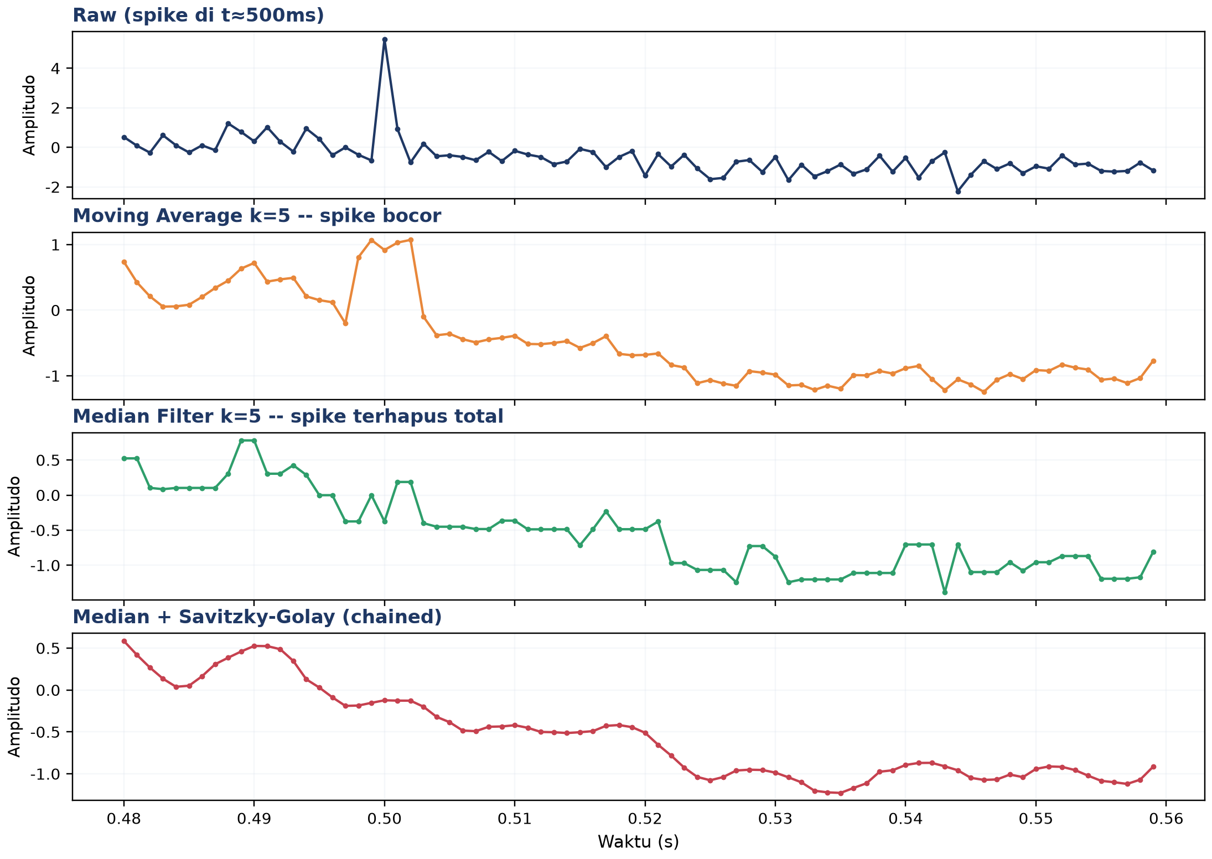
Gambar 5. Penghapusan spike: sinyal mentah, Moving Average k=5 (spike bocor), Median Filter k=5 (spike terhapus total), dan hasil chaining Median+Savitzky-Golay.
Linear vs nonlinear filtering: Perbandingan pada Gambar 5 memperjelas perbedaan fundamental filter linear vs nonlinear: MA k=5 hanya meredam sebagian amplitudo spike (spike bocor ke tetangganya), sementara median filter k=5 menghapus spike sepenuhnya dari sinyal. Panel terakhir menunjukkan hasil chaining median lalu Savitzky-Golay: sinyal bersih dari spike sekaligus halus tanpa distorsi bentuk gelombang.
Untuk memahami mengapa MA meninggalkan sidelobe (osilasi residual pada frekuensi tertentu) sementara filter Butterworth memberi roll-off yang lebih bersih, Gambar 6 membandingkan respons frekuensi keduanya secara eksplisit.
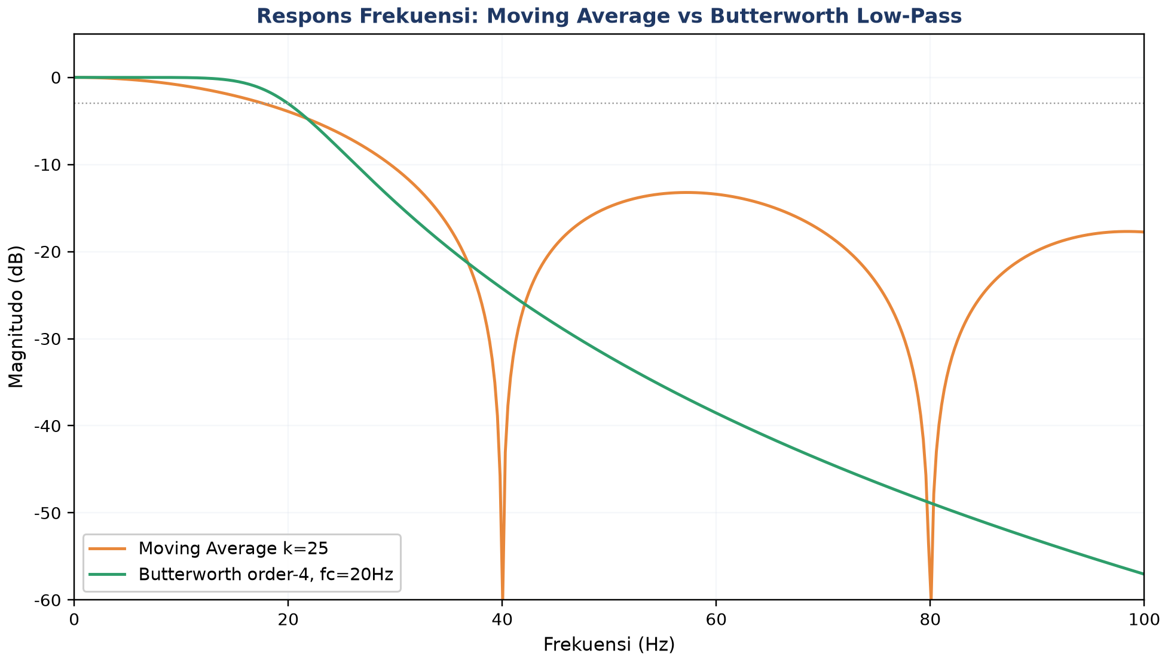
Gambar 6. Respons frekuensi Moving Average k=25 (sinc-like, sidelobe bocor) dibandingkan Butterworth low-pass order-4 fc=20Hz (roll-off bersih, monoton turun).
Moving Average menunjukkan pola sidelobe klasik filter sinc: magnitudo turun ke titik nol (null) di frekuensi tertentu (40 dan 80 Hz untuk k=25 pada fs=1000 Hz) namun kembali naik di antaranya, artinya sebagian noise pada rentang frekuensi tersebut justru LOLOS tidak teredam. Butterworth order-4 menurun secara monoton dan konsisten setelah cutoff, sehingga jauh lebih andal dipakai sebagai anti-aliasing filter analog sebelum ADC.
ANALOGI KEHIDUPAN SEHARI-HARI
Enam analogi berikut menghubungkan konsep filter & smoothing dengan pengalaman sehari-hari mahasiswa, mempermudah intuisi sebelum masuk ke rumus formal.
• Noise-Cancelling Headphone: sinyal antiphase dijumlahkan ke sinyal noise ambien sehingga saling meniadakan (music = signal − noise); analog dengan filter yang mengurangi komponen tak diinginkan dari sinyal campuran.
• Kacamata Renang Anti-Embun: lapisan anti-kabut pada kacamata renang bertindak seperti low-pass filter bertekstur, yaitu trade-off antara kejernihan pandang (passband) dan proteksi dari embun (attenuation).
• Autofokus Kamera HP: perpindahan fokus kamera HP antar objek berlangsung mulus, bukan instan; ini persis perilaku EMA: focus_t = α·target + (1−α)·focus_t−1.
• Shutter Speed Eksposur: durasi shutter terbuka meng-integrasi cahaya sepanjang periode tersebut, konsep yang identik dengan window Moving Average yang mengintegrasi/merata-ratakan sinyal sepanjang periode window.
• Photoshop Gaussian vs Median Blur: Gaussian blur meratakan piksel secara linear (mirip MA), sedangkan median blur mengganti tiap piksel dengan median tetangganya, sangat efektif menghapus noise 'salt-and-pepper' (bintik hitam-putih acak) tanpa mengaburkan tepi gambar.
• Audacity Denoise Audio: fitur Noise Reduction pada software audio memakai kombinasi spectral subtraction, median filter, dan smoothing mirip Savitzky-Golay, yaitu pipeline yang persis sama dengan preprocessing sinyal vibrasi di industri.
APLIKASI FILTER DI MESIN INDUSTRI
Pipeline pada Gambar 7 merangkum urutan filter yang direkomendasikan dalam praktik vibration monitoring: median filter dahulu untuk menghapus spike, lalu Savitzky-Golay untuk smoothing yang menjaga puncak, EMA untuk baseline yang halus, baru kemudian analisis (RMS/FFT/deteksi anomali).
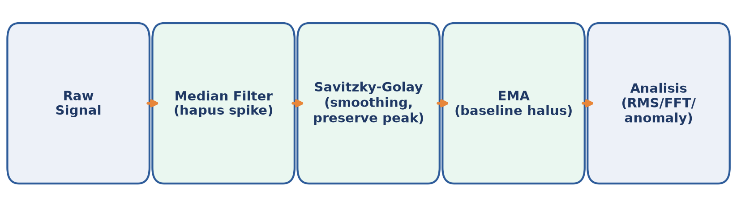
Gambar 7. Pipeline filter rekomendasi untuk vibration monitoring: Raw Signal → Median Filter → Savitzky-Golay → EMA → Analisis.
• Vibration RMS Baseline: EMA dengan α≈0,05 dipakai sebagai baseline bergerak RMS getaran (EMAt = 0,05·xt + 0,95·EMAt−1); alert dipicu bila RMS melebihi baseline+3σ, jauh lebih stabil dibanding threshold statis.
• Spectral Peak Preservation: Savitzky-Golay w=11,p=3 dipakai untuk identifikasi peak spektral bearing fault (BPFI/BPFO/BSF/FTF, lihat Pertemuan 7); MA akan menumpulkan peak spektral sehingga severity kerusakan bisa terestimasi lebih rendah dari kondisi sebenarnya.
• Spike Removal: median filter w=5 diterapkan sebelum perhitungan RMS untuk menghapus spike EMI/mechanical shock sesaat yang tidak merepresentasikan kondisi mesin sesungguhnya.
• Anti-Aliasing Pre-Filter: filter low-pass analog dengan cutoff = fs/2 (Nyquist) wajib dipasang di hardware sebelum ADC. Untuk fs=10 kHz, cutoff harus di sekitar 4 kHz agar komponen di atas Nyquist tidak menyebabkan aliasing.
Peringatan: Kesalahan praktis yang sering terjadi: (1) menerapkan smoothing time-domain sebelum FFT sehingga mendistorsi spektrum; (2) memakai MA panjang untuk deteksi shock/impact padahal tujuannya justru kontradiktif dengan sifat MA yang menumpulkan puncak; (3) lupa memasang anti-aliasing filter analog; (4) parameter α/k tidak disesuaikan dengan sampling rate sistem.
IMPLEMENTASI PYTHON DI JUPYTER NOTEBOOK
Empat cell berikut menerapkan konsep pertemuan ini pada data sintetis yang meniru sensor industri. Lingkungan: conda env optoauto dengan paket numpy, pandas, scipy, matplotlib; notebook p2_filter_smoothing.ipynb. Gambar 8 menunjukkan cuplikan Cell 1 yang membangkitkan sinyal sintetis dan menerapkan Moving Average.
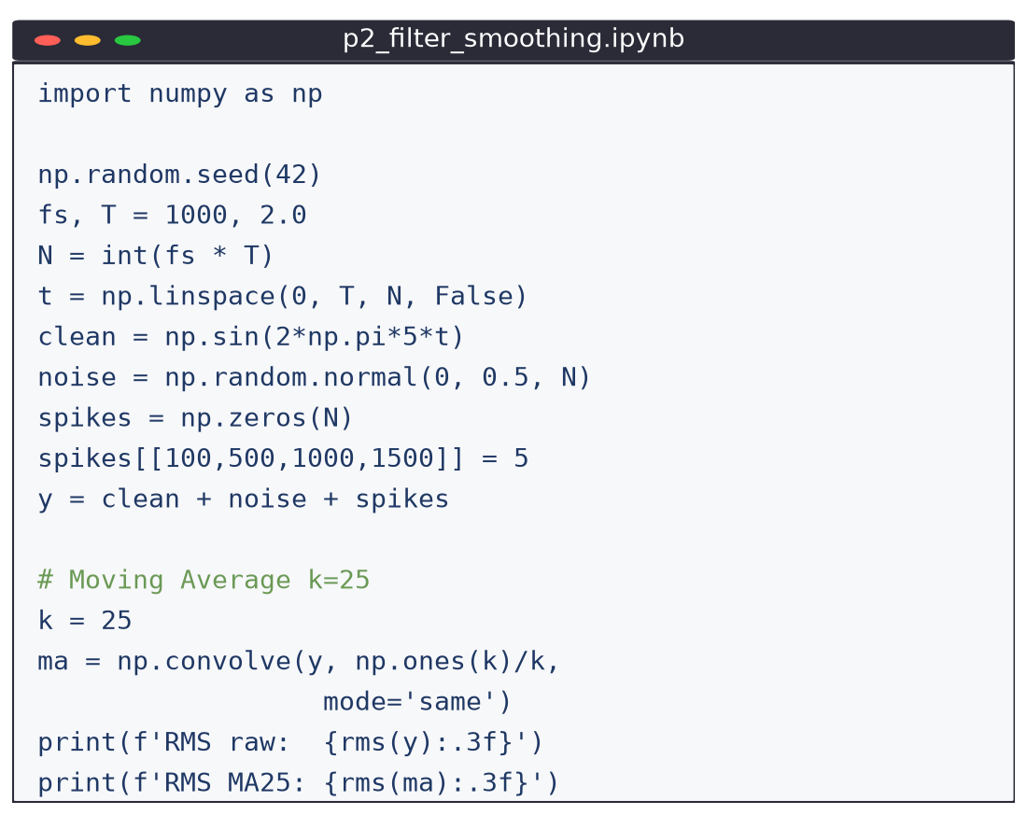
Gambar 8. Cuplikan Cell 1: pembangkitan sinyal sintetis (noise + 4 spike) dan Moving Average k=25 dengan NumPy.
• Cell 1: generate sinyal noisy (fs=1000 Hz, 5 Hz sine + noise σ=0,5 + 4 spike di indeks [100,500,1000,1500]) + MA k=5/25/100, plot 4-panel, cetak RMS raw/clean/MA25.
• Cell 2: EMA manual (rekursif) vs `pandas.ewm()`, bandingkan α=[0,5; 0,1; 0,02] dengan overlay sinyal bersih sebagai ground truth.
• Cell 3: Savitzky-Golay vs Moving Average pada sinyal Gaussian peak (N=500), cetak persentase preservasi puncak (SG ~95%, MA <70%).
• Cell 4: Median filter untuk penghapusan spike: tabel nilai pada 4 lokasi spike (Raw / MA k=5 / Median k=5 / Median+SG chained).
TUGAS PERTEMUAN 2
Tugas terdiri atas 10 soal Pilihan Ganda (1 poin), 10 soal Komputasi Easy-Medium (2 poin), dan 5 soal Komputasi Hard (4 poin), total 50 poin. Gambar 9 merangkum distribusi bobotnya.
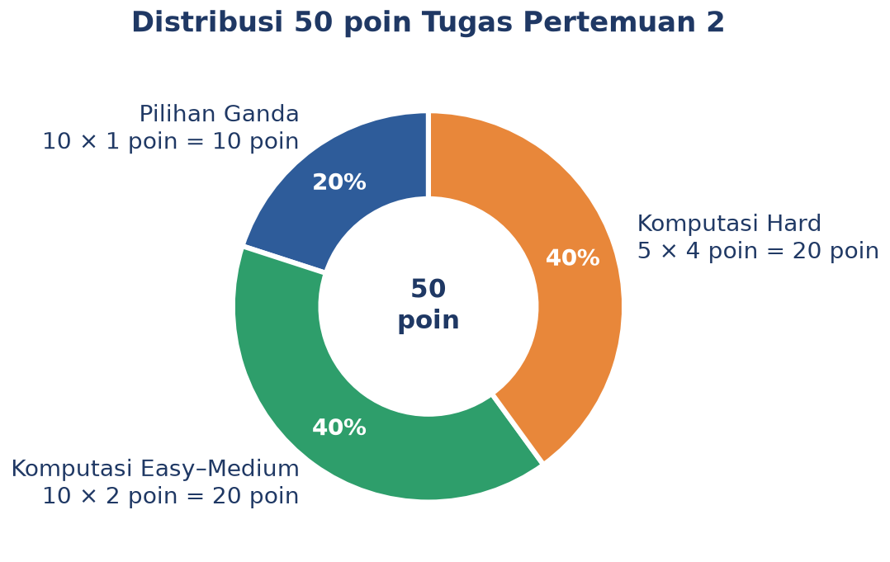
Gambar 9. Distribusi 50 poin Tugas Pertemuan 2 berdasarkan tipe soal.
Bagian A: Pilihan Ganda (10 soal × 1 poin)
1. Tujuan utama dari filter low-pass pada data sensor adalah...
– A. Memperbesar amplitudo sinyal asli
– B. Mengurangi noise frekuensi tinggi sambil mempertahankan komponen frekuensi rendah
– C. Mengubah deret waktu menjadi domain frekuensi
– D. Menghitung autokorelasi sinyal
2. Pernyataan yang benar mengenai Trailing Moving Average (causal) adalah...
– A. Tidak memerlukan data masa lalu
– B. Cocok untuk real-time monitoring tapi memiliki lag ≈ (k−1)/2 sampel
– C. Selalu menghasilkan zero phase shift
– D. Memerlukan polynomial fitting
3. Pada formula EMAt = α·xt + (1−α)·EMAt−1, jika α = 0,5 maka...
– A. Output didominasi sepenuhnya oleh history (lag besar)
– B. Bobot setara antara observasi terbaru dan history, sangat responsif tapi noisy
– C. EMA tidak akan pernah mendekati sinyal asli
– D. α tidak boleh bernilai 0,5 secara matematis
4. Keunggulan utama Savitzky-Golay (SG) dibandingkan Moving Average untuk analisis getaran adalah...
– A. SG selalu lebih cepat secara komputasi
– B. SG menjaga amplitudo puncak/lembah jauh lebih baik (preserve features)
– C. SG tidak memerlukan parameter window
– D. SG bisa digunakan tanpa perlu polynomial order
5. Untuk menghapus impulse spike (lonjakan tunggal seperti EMI dari relay) dari sinyal sensor, filter yang paling efektif adalah...
– A. Moving Average dengan window besar
– B. EMA dengan α besar (responsif)
– C. Median filter, karena sifat nonlinear-nya menelan spike sepenuhnya
– D. Savitzky-Golay dengan polynomial order tinggi
6. Dampak utama dari memilih window MA yang terlalu besar pada deteksi anomali sinyal getaran adalah...
– A. Tidak ada dampak, sinyal tetap utuh
– B. Transient/lonjakan singkat ikut tersmoothing sehingga anomali terlewatkan, lag deteksi besar
– C. Konsumsi memori turun drastis
– D. Output menjadi sama dengan EMA dengan α=1
7. Hubungan antara α EMA dan effective window N equivalent adalah...
– A. N = α × 100
– B. α = 2/(N+1), atau ekuivalen N = 2/α − 1
– C. N = log(α)
– D. Tidak ada hubungan formal
8. Yang bukan merupakan sumber noise pada sensor industri adalah...
– A. Thermal noise pada resistor
– B. Quantization noise dari ADC resolusi terbatas
– C. EMI dari motor/inverter di lingkungan
– D. Bias DC dari kalibrasi (ini systematic offset, bukan noise)
9. Pipeline pre-processing standar untuk vibration data dengan noise Gaussian + spike adalah...
– A. FFT terlebih dahulu, lalu MA, lalu SG
– B. Median (hapus spike), lalu Savitzky-Golay (preserve peak smoothing), lalu analisis
– C. EMA dengan α besar, lalu MA window besar, lalu median
– D. Tidak ada urutan baku, tergantung intuisi
10. Mengapa tidak disarankan menerapkan smoothing time-domain (MA/EMA) sebelum FFT pada analisis getaran?
– A. FFT tidak akan berjalan pada sinyal yang di-filter
– B. Filter mendistorsi spektrum, peak amplitudo dan posisi frekuensi tidak akurat sehingga severity assessment salah
– C. Smoothing meningkatkan noise di domain frekuensi
– D. Operasi Python tidak mendukung pipeline tersebut
Bagian B: Komputasi Easy-Medium (10 soal × 2 poin)
Dataset referensi (dipakai C1-C10, dibuat sekali di Jupyter):
import numpy as np
np.random.seed(42)
fs = 1000; T_dur = 2.0; N = int(fs * T_dur)
t = np.linspace(0, T_dur, N, endpoint=False)
clean = np.sin(2*np.pi*5*t) # 5 Hz pure baseline
noise = np.random.normal(0, 0.5, N) # heavy gaussian noise
spikes = np.zeros(N); spikes[[100,500,1000,1500]] = 5
y = clean + noise + spikes # deret yang akan difilter
C1. Hitung RMS dari sinyal y mentah (raw, sebelum filter). Bandingkan dengan RMS clean signal (≈0,707); selisihnya menunjukkan kontribusi noise + spike.
– 💡 HINT: RMS = akar dari rata-rata kuadrat sinyal; gunakan np.sqrt dan np.mean pada y**2.
C2. Terapkan Moving Average window k=10 memakai np.convolve(y, np.ones(10)/10, mode='same'). Cetak mean dari hasil filter.
– 💡 HINT: Pakai np.convolve dengan kernel np.ones(k)/k dan mode='same', lalu ambil rata-rata hasilnya dengan np.mean.
C3. Terapkan Moving Average window k=50. Cetak standar deviasi (ddof=1) dari hasil filter; std akan jauh lebih kecil dari raw karena noise tersmoothing.
– 💡 HINT: Terapkan moving average dengan np.convolve (kernel np.ones(k)/k), lalu hitung std sampel dengan np.std(..., ddof=1).
C4. Terapkan EMA dengan α=0,1 memakai pandas: ema = pd.Series(y).ewm(alpha=0.1, adjust=False).mean().values. Cetak nilai EMA pada indeks terakhir.
– 💡 HINT: Gunakan pd.Series(y).ewm(alpha=..., adjust=False).mean(), lalu ambil nilai pada indeks terakhir.
C5. Terapkan EMA dengan α=0,5 (sangat responsif). Cetak nilai EMA pada indeks 1500 (segera setelah spike ke-4). EMA dengan α besar akan menyerap spike dengan kuat.
– 💡 HINT: Hitung EMA responsif dengan ewm(alpha=..., adjust=False).mean(), lalu ambil nilai pada indeks yang diminta soal.
C6. Terapkan Savitzky-Golay (window=11, polyorder=3) dari scipy.signal. Cetak nilai filtered pada indeks 1000 (lokasi spike).
– 💡 HINT: Gunakan scipy.signal.savgol_filter dengan window dan polyorder dari soal, lalu ambil nilai pada indeks yang diminta.
C7. Terapkan Median filter dengan kernel_size=5 dari scipy.signal. Cetak nilai pada indeks 100 (lokasi spike pertama). Median filter akan sepenuhnya menghapus spike.
– 💡 HINT: Gunakan scipy.signal.medfilt dengan kernel_size dari soal, lalu ambil nilai pada indeks spike yang diminta.
C8. Hitung effective window N equivalent untuk EMA dengan α=0,1. Rumus: N = 2/α − 1. Cetak nilai N.
– 💡 HINT: Effective window N = 2/α − 1. Substitusikan nilai α dari soal.
C9. Hitung RMS dari residual (selisih antara y dengan clean): residual = y − clean. Cetak RMS residual, yang mengukur kontaminasi noise + spike total.
– 💡 HINT: Hitung residual = y − clean, lalu RMS-nya dengan np.sqrt(np.mean(residual**2)).
C10. Terapkan MA k=25 pada y lalu hitung RMS hasilnya. Bandingkan dengan RMS clean (0,707); MA window 25 cukup baik untuk recovery RMS asli.
– 💡 HINT: Terapkan moving average k=25 dengan np.convolve, lalu hitung RMS hasilnya dengan np.sqrt/np.mean.
Bagian C: Komputasi Hard (5 soal × 4 poin)
Setiap soal membutuhkan algoritma lengkap ditulis dari awal (bukan memanggil fungsi library siap pakai untuk bagian intinya), 20-50+ baris kode, hint minimal. Skema skor: jawaban benar = +4 poin, kode ada tapi hasil salah/error = +1 poin partial, kode kosong = 0 poin (bisa retry).
C11 (Hard). Implementasikan Moving Average dari awal tanpa np.convolve atau pandas. Untuk window k=15 dan dataset referensi y, gunakan loop: untuk tiap titik i, hitung mean dari y[max(0,i−7):min(N,i+8)] (centered, dengan boundary handling). Cetak mean dari MA hasil.
– 💡 HINT: Loop tiap titik i, ambil window centered y[max(0,i-7):min(N,i+8)] dan hitung mean-nya untuk mengisi out[i]; akhirnya ambil rata-rata seluruh out.
C12 (Hard). Implementasikan EMA dari awal tanpa pandas. Untuk dataset y dengan α=0,05 dan inisialisasi EMA[0] = mean(y[:10]) (bukan default y[0]). Cetak nilai EMA pada indeks 100.
– 💡 HINT: Inisialisasi EMA[0] = mean dari 10 titik pertama, lalu iterasi rumus rekursif EMAi = α·yi + (1−α)·EMAi−1; ambil nilai pada indeks yang diminta.
C13 (Hard). Implementasikan Savitzky-Golay dari awal tanpa scipy.signal.savgol_filter. Untuk window=11, polyorder=3, dan dataset y: untuk tiap pusat window, fit polinomial orde 3 dengan np.polyfit(idx, y[i-5:i+6], 3), lalu evaluasi di pusat (idx=0). Cetak nilai SG manual pada indeks 500.
– 💡 HINT: Untuk tiap pusat window, fit polinomial orde 3 dengan np.polyfit pada 11 titik sekitar, lalu evaluasi di pusat (idx=0) memakai np.polyval; ambil nilai pada indeks yang diminta dan validasi terhadap savgol_filter.
C14 (Hard). Implementasikan anomaly detection berbasis EMA + aturan 3σ. Generate sinyal baru: y_anom = clean + noise (tanpa spike), lalu inject 3 anomali besar: y_anom[[250,750,1250]] += 4.0. Hitung EMA(α=0,05) lalu residual = y_anom − EMA. Hitung n_detect = jumlah |residual| > 3·std(residual). Cetak jumlah anomali terdeteksi.
– 💡 HINT: Bangun sinyal beranomali sesuai soal, hitung EMA-nya, lalu residual = sinyal − EMA; hitung berapa titik dengan |residual| melebihi 3×std residual.
C15 (Hard). Implementasikan filter pipeline lengkap pada y: (1) median filter k=5 untuk hapus spike, (2) Savitzky-Golay w=11,p=3 untuk smoothing yang preserve peak, (3) EMA α=0,1 untuk baseline yang halus. Hitung RMS dari output akhir pipeline. Hasil seharusnya mendekati RMS clean (≈0,707).
– 💡 HINT: Rangkai tiga tahap berurutan: medfilt → savgol_filter → ewm().mean() sesuai parameter soal, lalu hitung RMS output akhir dengan np.sqrt/np.mean.
DAFTAR PUSTAKA
Dudek, G. (2023). STD: A seasonal-trend-dispersion decomposition of time series. IEEE Transactions on Knowledge and Data Engineering, 35(10), 10339–10350. https://doi.org/10.1109/TKDE.2023.3268125
Hyndman, R. J., & Athanasopoulos, G. (2021). Forecasting: Principles and practice (3rd ed.). OTexts. https://otexts.com/fpp3/
Khan, S., & Lee, D.-H. (2017). An adaptive dynamically weighted median filter for impulse noise removal. EURASIP Journal on Advances in Signal Processing, 2017, 67. https://doi.org/10.1186/s13634-017-0502-z
Romanssini, M., de Aguirre, P. C. C., Compassi-Severo, L., & Girardi, A. G. (2023). A review on vibration monitoring techniques for predictive maintenance of rotating machinery. Eng, 4(3), 1797–1817. https://doi.org/10.3390/eng4030102
Schmid, M., Rath, D., & Diebold, U. (2022). Why and how Savitzky-Golay filters should be replaced. ACS Measurement Science Au, 2(2), 185–196. https://doi.org/10.1021/acsmeasuresciau.1c00054
Zhang, M., Guo, J., Li, X., & Jin, R. (2020). Data-driven anomaly detection approach for time-series streaming data. Sensors, 20(19), 5646. https://doi.org/10.3390/s20195646

